

**Titel:** System til detektering af kropsbalance

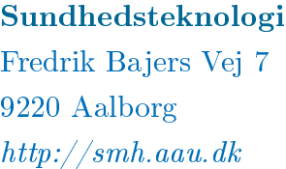

**Tema:** Instrumentering til opsamling af fysiologiske signaler

**Projektperiode:** D. 02/09/2015 - 16/12/2015

P3, efterår 2015

**Projektgruppe:** 375 **Synopsis:**

**Deltagere:**

____________________________  
Cecilie Sophie Rosenkrantz Topp

___________________________

Mads Jozwiak Pedersen

____________________________

Maria Kaalund Kroustrup

____________________________

Mathias Vassard Olsen

____________________________

Nikoline Suhr Kristensen

____________________________

Sofie Helene Bjørsrud Jensen

**Vejleder:** Erika G. Spaich

**Oplagstal:**

**Sideantal:**

**Bilagsantal og -art:**

**Afsluttet den** 16. december 2015

*Rapportens indhold er frit tilgængeligt, men offentliggørelse (med kildeangivelse) må kun ske efter aftale med forfatterne.*